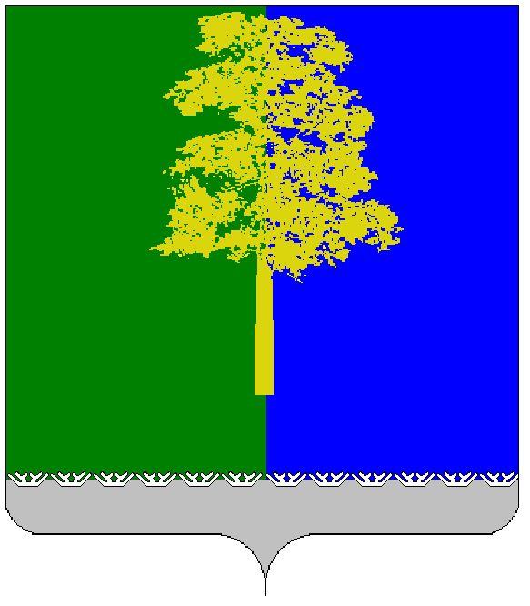

ХАНТЫ-МАНСИЙСКИЙ АВТОНОМНЫЙ ОКРУГ – ЮГРА
ДУМА КОНДИНСКОГО РАЙОНА

РЕШЕНИЕ

О внесении изменений в решение Думы Кондинского района
от 28 декабря 2011 года № 189
«Об утверждении прогнозного плана приватизации
муниципального имущества Кондинского района на 2012-2014 годы»

В соответствии с Федеральным законом от 21 декабря 2001 года № 178-ФЗ «О приватизации государственного и муниципального имущества», Уставом Кондинского района, решением Думы Кондинского района от 26 апреля 2012 года № 232 «Об утверждении Порядка приватизации муниципального имущества муниципального образования Кондинский район», Дума Кондинского района решила:

1. Внести в решение Думы Кондинского района от 28 декабря 2011 года № 189 «Об утверждении прогнозного плана приватизации муниципального имущества Кондинского района на 2012-2014 годы» (с изменениями от 31 мая 2012 года № 246, от 25 апреля 2013 года № 343, от 26 июня № 358) следующие изменения:
  - Пункт 3 подраздела 2 раздела 2 приложения к решению изложить в следующей редакции:
«3. Перечень движимого и недвижимого имущества, планируемого к приватизации».
  - Пункт 3 подраздела 2 раздела 2 приложения к решению дополнить подпунктами 3.9 - 3.17 следующего содержания:
«3.9. Автомобиль УАЗ-39629, идентификационный номер (VIN) XTТ39629010030387, наименование (тип ТС) санитарный а/м, категория ТС В, год изготовления 2001, модель, № двигателя УМЗ-421800 № 11005857, шасси (рама) № 10029175, кузов (прицеп) № 10030387, цвет белая ночь, организация-изготовитель ОАО УАЗ.
3.10. Автомобиль УАЗ-3962, идентификационный номер (VIN) XТТ39620010000787, наименование (тип ТС) санитарный а/м, категория ТС В, год изготовления 2001, модель, № двигателя ЗМЗ-40210L № Y0137450, шасси (рама) № Y0046209, кузов (прицеп) № 10000787, цвет кузова (кабины) белая ночь, организация - изготовитель ОАО УАЗ.
3.11. Автомобиль УАЗ-3962, идентификационный номер (VIN) XТТ396200W0039182, наименование (тип ТС) санитарный а/м, категория ТС В, год изготовления 1998, модель, № двигателя УМЗ-4178 № W1001359, шасси (рама) № W0462686, кузов (прицеп) № W0039182, цвет кузова (кабины) песочный, организация - изготовитель АООТ УАЗ.
3.12. Автомобиль УАЗ-3159, идентификационный номер (VIN) XТТ31590010024595, наименование (тип ТС) легковой а/м, категория ТС В, год изготовления 2001, модель, № двигателя ЗМЗ-409000 №13059959, шасси (рама) № 10026095, кузов (прицеп) № 10024595, цвет кузова (кабины) табак-металлик, организация - изготовитель ОАО УАЗ.
3.13. Автомобиль УАЗ-31514, идентификационный номер (VIN) XТТ315140Х0035625, наименование (тип ТС) грузопассажирский а/м, категория ТС В, год изготовления 1999, модель, № двигателя 40210L60016598, шасси (рама) № Х0035518, кузов (прицеп) № Х0035625, цвет кузова (кабины) белая ночь, организация - изготовитель АООТ УАЗ.
3.14. Автомобиль УАЗ-3153, идентификационный номер (VIN) ХТТ31530010023779, наименование (тип ТС) грузопассажирский а/м, категория ТС: В, год изготовления 2001, модель № двигателя УМЗ-421800 № 60902900, шасси (рама) № 10026384, кузов (прицеп) № 10023779, цвет кузова (кабины): баклажан, организация-изготовитель ТС ОАО УАЗ
3.15. Сверхлегкий амфибийный аппарат на воздушной подушке "Стрелец-6", строительный (заводской) номер 30, год и место постройки: 2002, г.Н.Новгород, способ изготовления заводской, длина 6,33 м, ширина 2,93 м, высота борта 2,1 м, пассажировместимость 5 чел., грузоподъемность, 0,450 т, двигатель № 557844.
3.16. Судно "БТ-163", идентификационный номер судна ОИ-11-197, тип и назначение: самоходное, теплоход буксирно-разъездной, класс судна: + О 2,0, проект: РМ-376, год и место постройки: 1989, п/я Г-4306, материал корпуса: сталь, главные машины: ЯМЗ-238, 1 двигатель 150 л.с., габаритные размеры судна: длина 19,0 м, ширина 3,8 м.
3.17. Здание гостиницы, жилое здание для временного проживания приезжающих, командированных, иногородних представителей фирм, учреждений, предприятий, общей площадью 939,5 кв.м., этажность - 3, расположенное по адресу: пер. Школьный, д. 13, пос. Междуреченский, Кондинский район, Ханты-Мансийский автономный округ – Югра, Тюменская область.».
2. Настоящее решение опубликовать в газете «Кондинский вестник» и разместить на официальном сайте органов местного самоуправления Кондинского района.
3. Контроль за выполнением настоящего решения возложить на постоянную комиссию Думы района по бюджету и экономике (А.О.Густов) и главу администрации Кондинского района М.В.Шишкина в соответствии с их компетенцией.

Глава Кондинского района А.Н. Поздеев

пгт.Междуреченский
23 октября 2013 года
№ 392

